**INSTITUTO FEDERAL DE ALAGOAS - IFAL *CAMPUS RIO LARGO***

**TÉCNICO EM INFORMÁTICA PARA INTERNET**

**Programação Web II**

**FOTOGRAFIA**

**DOCUMENTO DE REQUISITOS**

**AFONSO GABRIEL JUSTINO DE ARAÚJO**

**JANAINE FERREIRA DOS SANTOS**

**SAMUEL VELOSO DE AMORIM**

**RIO LARGO, 2018**

**SUMÁRIO**

**1. Introdução 2**

1.1 Motivação 2

1.2 Problemática 2

1.3 Convenção para Identificação dos Requisitos 2

**2. Requisitos Funcionais 3**

2.1 [RF01] Manter Bens //FALTA PREENCHER 3

2.2 [RF02] Movimentações //FALTA PREENCHER 3

2.3 [RF03] Manter Unidades //FALTA PREENCHER 3

**3. Modelo de Dados 4**

3.1 Autenticação e Cadastro de Usuários

//FALTA PREENCHER 4

**4. Casos de uso 5**

**5. Diagrama de Classes** //FALTA PREENCHER **6**

1. **INTRODUÇÃO**

1.1 Motivação

Com o crescimento significativo da tecnologia e o avanço da informação, atualmente, é nítido o crescimento de algumas redes sociais, à exemplo, o Instagram, que popularizou-se entre os jovens e pessoas de diversas idades. Com base nisso, pensou-se em criar uma plataforma, onde clientes podem consultar fotógrafos no qual fosse da sua própria escolha, ou seja, de acordo com a necessidade do cliente. Em contrapartida, o fotógrafo no qual tiver interesse em querer fazer uma conta na plataforma, poderá criar seu portfólio no site, adicionando ao seu perfil, fotos próprias e criando álbuns para que futuros clientes possam ter acesso ao seu trabalho, assim como, marcar ensaios, ou outras programações do querer do cliente.

1.2 Problemática

//FALTA PREENCHER

1.3 Convenção para Identificação dos Requisitos

//FALTA PREENCHER

**2. REQUISITOS FUNCIONAIS**

## 2.1 [RF01] Manter Bens

|  |  |
| --- | --- |
| Identificação: | [RF01] Manter Bens |
| Descrição: | FALTA PREENCHER |
| Prioridade: | () Essencial ( ) Importante ( ) Desejável |

## 2.2 [RF02] Movimentações

|  |  |
| --- | --- |
| Identificação: | [RF02] Movimentações |
| Descrição: | FALTA PREENCHER |
| Prioridade: | () Essencial () Importante ( ) Desejável |

## 2.3 [RF03] Manter Unidades

|  |  |
| --- | --- |
| Identificação: | [RF03] Manter Unidades |
| Descrição: | FALTA PREENCHER |
| Prioridade: | () Essencial () Importante ( ) Desejável |

**3. MODELO DE DADOS**

//FALTA PREENCHER

**4. CASOS DE USO**

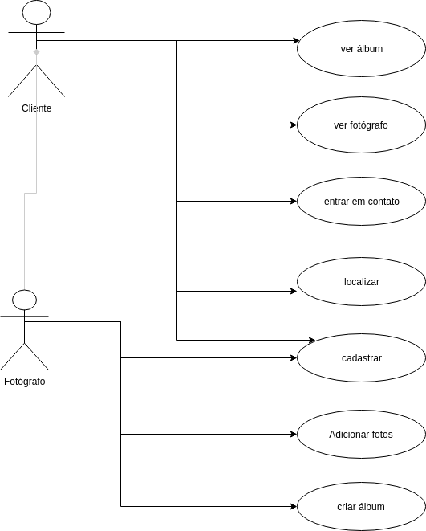

**5. DIAGRAMA DE CLASSES**

//FALTA PREENCHER